Fot med belastning – Artros, hallux valgus

Förändringar i denna version
Inga förändringar.

Metodbok Konventionell röntgen
Gemensam rutin för att utföra undersökning på ett säkert och enhetligt sätt.

Inför undersökningen
Frågeställning | - Artros  - Vid frågeställning artrit/artros på remiss från Reumatologen tas bilder enligt Fot – Artrit, RA.  - Vid frågeställning artrit/artros på remiss från övriga remittenter tas bilder enligt Fot – Artros, hallux valgus.  - Hallux valgus
Strålskydd | Se kapitel 4.2 och 5.1 i  Strålskydd vid undersökningar och behandlingar med röntgenstrålning
Arbetsplats | Takstativ
Detektor | Liten
Bildplatta | 18/24
Bildtagning | - Frontal stående/belastad  - Vridning  - Sida stående/belastad

Bildtagning
Frontal | Patienten står med aktuell fot på detektorn/bildplattan.  Centrera mitt på framfoten.  Hälen ska inte avbildas.  Kriterier  Väl inbländad bild.  Sidomarkering väl synlig. | 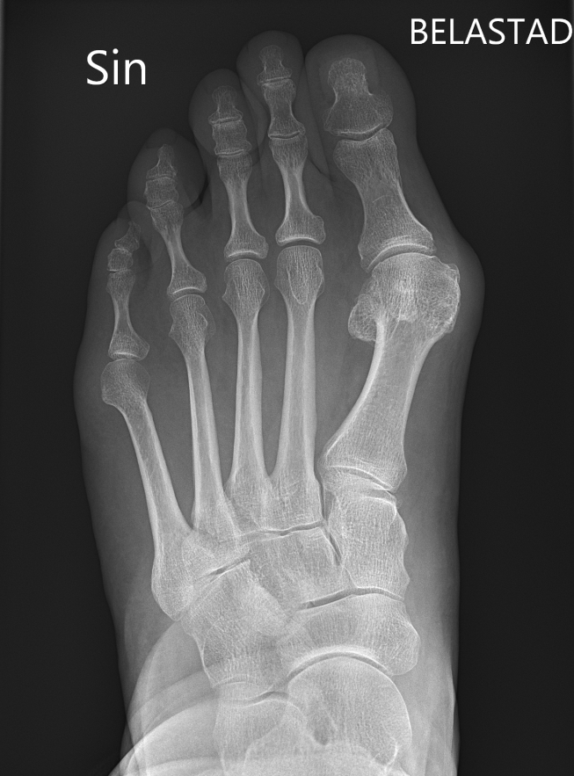  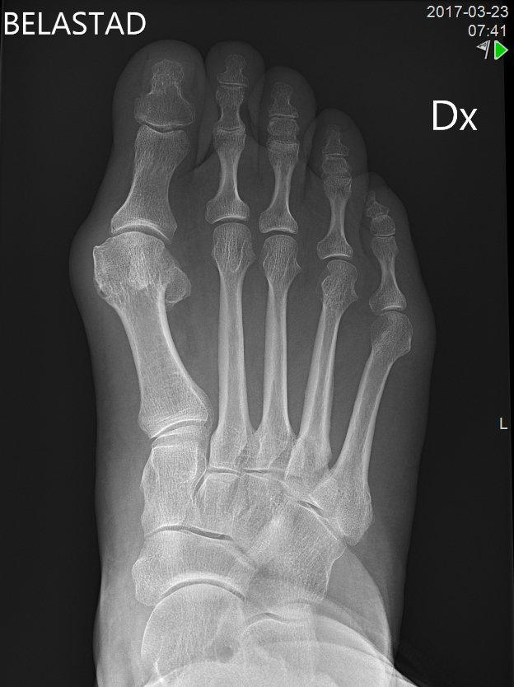  Frontal vänster Frontal höger
Vridning | Kan tas i stående utan belastning alternativt att patienten sitter på britsen med böjt knä.  Foten på detektorn/bildplattan.  Vrid upp laterala sidan av foten cirka 30° alternativt vinkla 30° lateralt.  Centrera mitt på foten.  Kriterier  Leden mellan cubiodeum och metatarsaler 4 och 5 samt cuneiformelederna ska friprojiceras.  Sidomarkering väl synlig | Vridning vänster Vridning höger  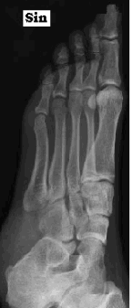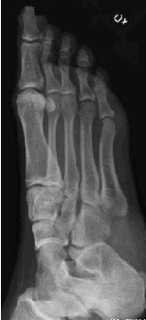
Sida | Tas stående med belastning.  Patienten står på träkloss med fotens lateralsida mot detektorn/bildplattan.  Placera foten så att stortåleden hamnar vinkelrätt mot detektorn.  Kriterier  Hela foten med på bilden.  Sidomarkering väl synlig. | Sida vänster  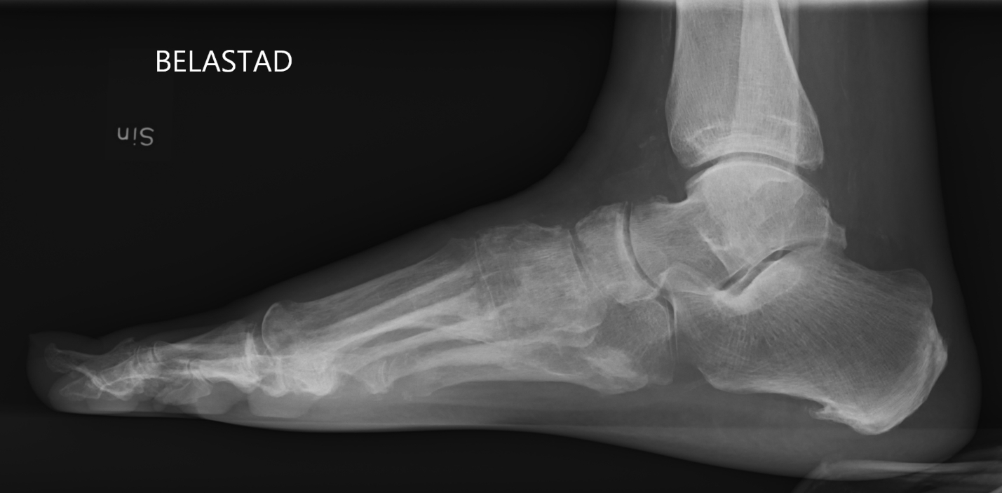  Sida höger  